**Работа с ОРД**

1. Для создания ОРГАНИЗАЦИОННО-РАСПОРЯДИТЕЛЬНОГО ДОКУМЕНТА необходимо воспользоваться правым меню системы.

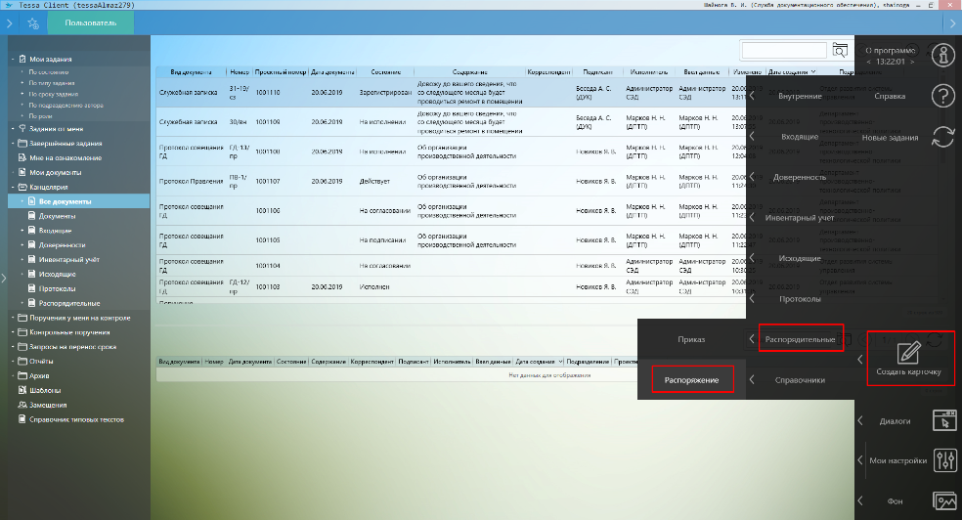

«Создать карточку» → «Распорядительные» → «<Вид документа>» (например, «Распоряжение»).

1. В отрытом окне РК необходимо заполнить обязательные поля, они отмечены “*”

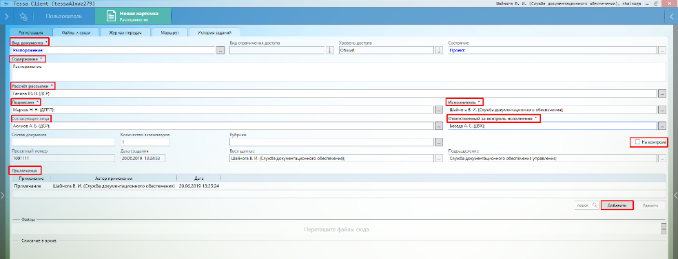

1. Для добавления файла документа необходимо перейти на вкладку “Файлы и связи” и нажать на кнопку 

После добавления файла необходимо указать категорию файла.

Загруженный документ отобразится в разделе «Файлы» в категории «Согласуемый документ

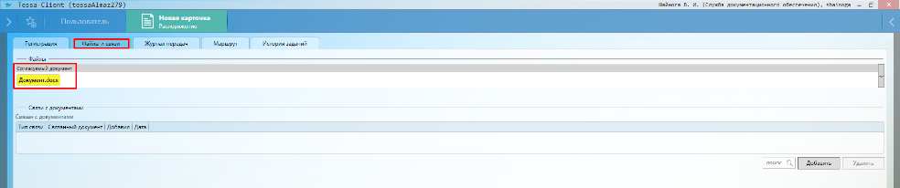

1. Для сохранения каточки необходимо воспользоваться левым меню системы.

И нажать кнопку “Сохранить”, или воспользоваться сочетанием клавиш ctrl + S.

**Проверка этапов маршрута документа и отправка документа распоряжения на согласование.**

Для проверки этапов маршрута необходимо перейти на вкладку “маршрут”.

И нажать кнопку пересчитать, после нажатия кнопки в таблице отобразятся утверждённые этапы процесса согласования, подписания и регистрации документа, так же необходимо убедиться, что документа в состоянии “На согласовании”.

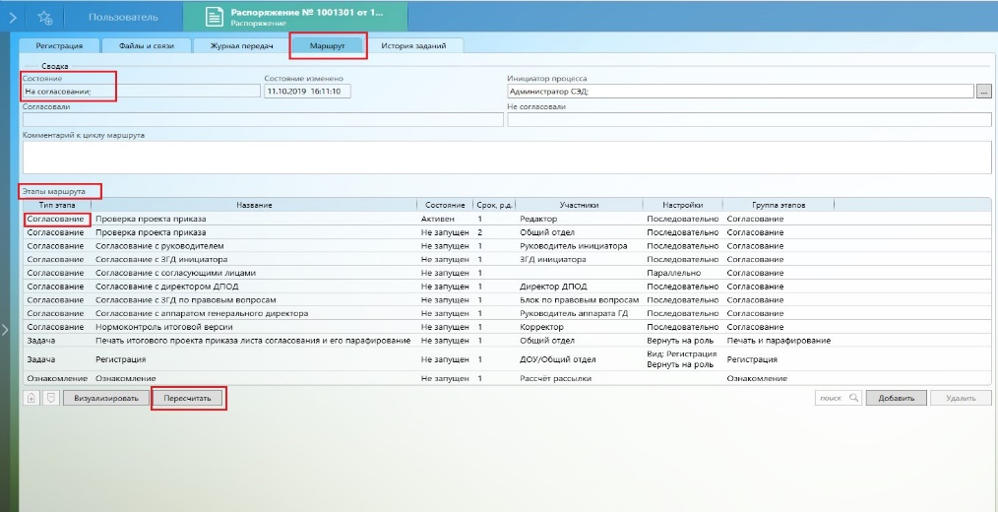

Для отправки документа на согласование необходимо нажать в левом меню системы кнопку «Запустить процесс».

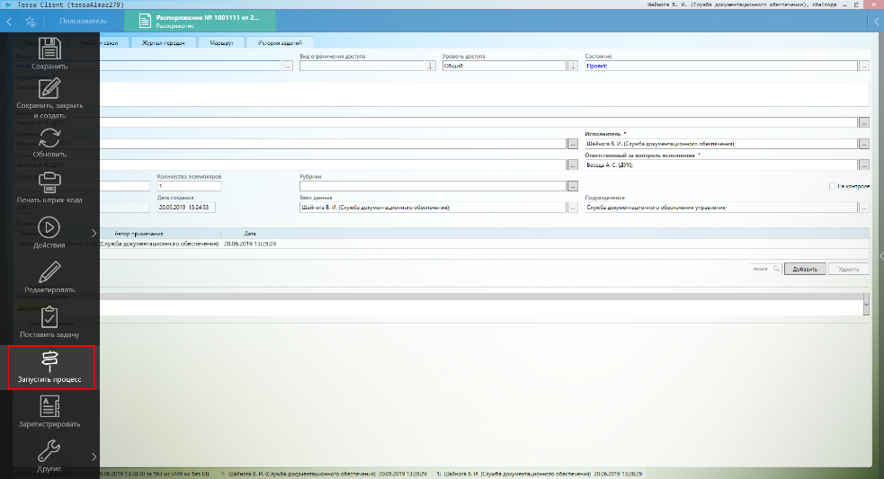

**Процесс согласования ОРД.**

В роли согласующего: в представлении «Мои задания» → «По типу задания» → «Согласование» необходимо найти карточку с заданием на согласование. Открыть карточку двойным нажатием мыши.

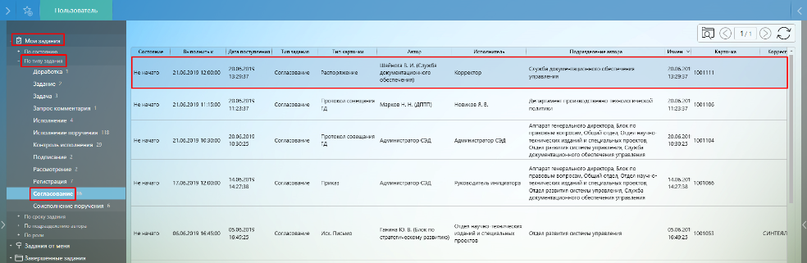

В карточке документа с правой стороны отображаются кнопки действия в данной карточке.

Взять задание на роль Редактора в работу. Для этого в карточке документа справа в задании «Согласование» нажать кнопку «В работу».

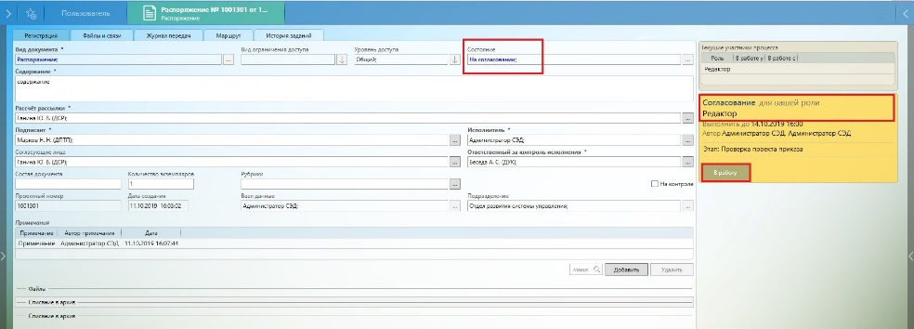

**Просмотреть проект карточки документа и приложенные документы.**

Способ 1. Настроить область предпросмотра. Для этого необходимо выбрать в меню по нажатию правой кнопки в секции «Файлы» параметр «Показать область предпросмотра». Затем один раз нажать левой кнопкой мыши по вложенному документу. Документ отобразится в области предпросмотра

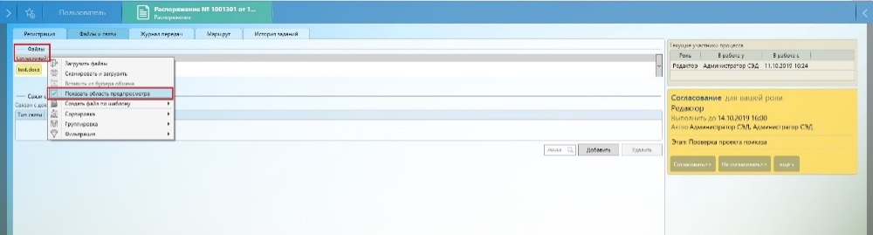

Способ 2.

Нажать на вложенный файл правой кнопкой мыши и выбрать в меню «Открыть для чтения».

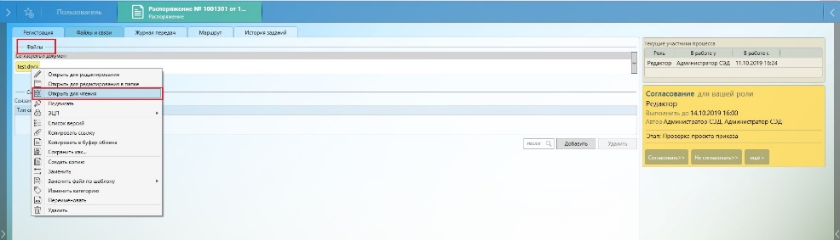

При наличии замечаний необходимо создать копию файла. Для этого перейти в секцию «Файлы», нажать правой кнопкой мыши на файле и выбрать «Создать копию».

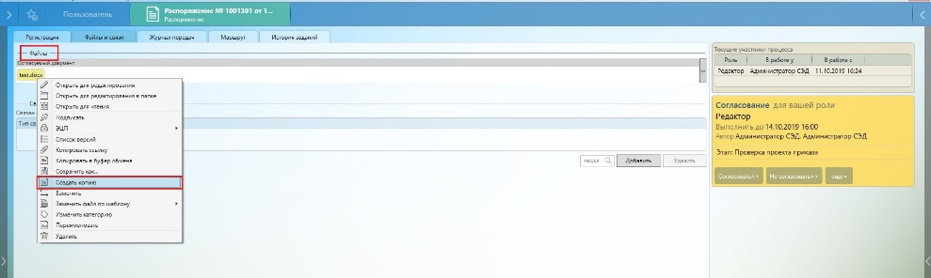

Нажать на копии документа правой кнопкой мыши и выбрать «Открыть для редактирования». Внести правки и сохранить карточку.

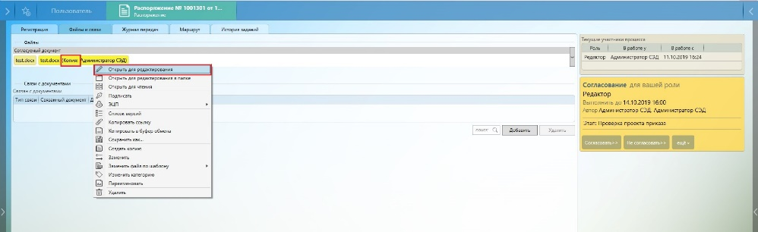

Справа в карточке задания «Согласование» доступны два варианта завершения задания («Согласовать» и «Не согласовать»), а также возможность выбрать дополнительные действия («Еще»)

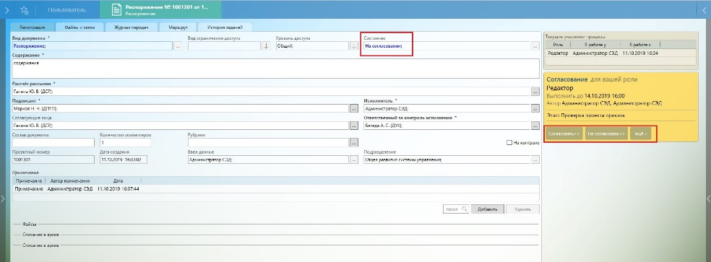

«Согласовать» – документ согласован текущим сотрудником и отправится далее по маршруту

«Не согласовать» – документ не согласован, ввод комментария обязателен. При этом документ отправится на доработку Исполнителю

«Еще» – выбор дополнительных действий:



